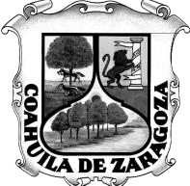
INFORME DE ACTIVIDADES
LXI Legislatura del Congreso del Estado Independiente,
Libre y Soberano de Coahuila de Zaragoza
Segundo Año de Ejercicio Constitucional
DIPUTADO FERNANDO IZAGUIRRE VALDÉS

ATENCIÓN A CIUDADANOS Y GESTORÍA SOCIAL DEL MES DE MAYO
Apoyo con 120 playeras para niños de diversas colonias de escasos recursos que se graduaron del programa “Brilliant” del Tecnológico de Monterrey Campus Laguna.
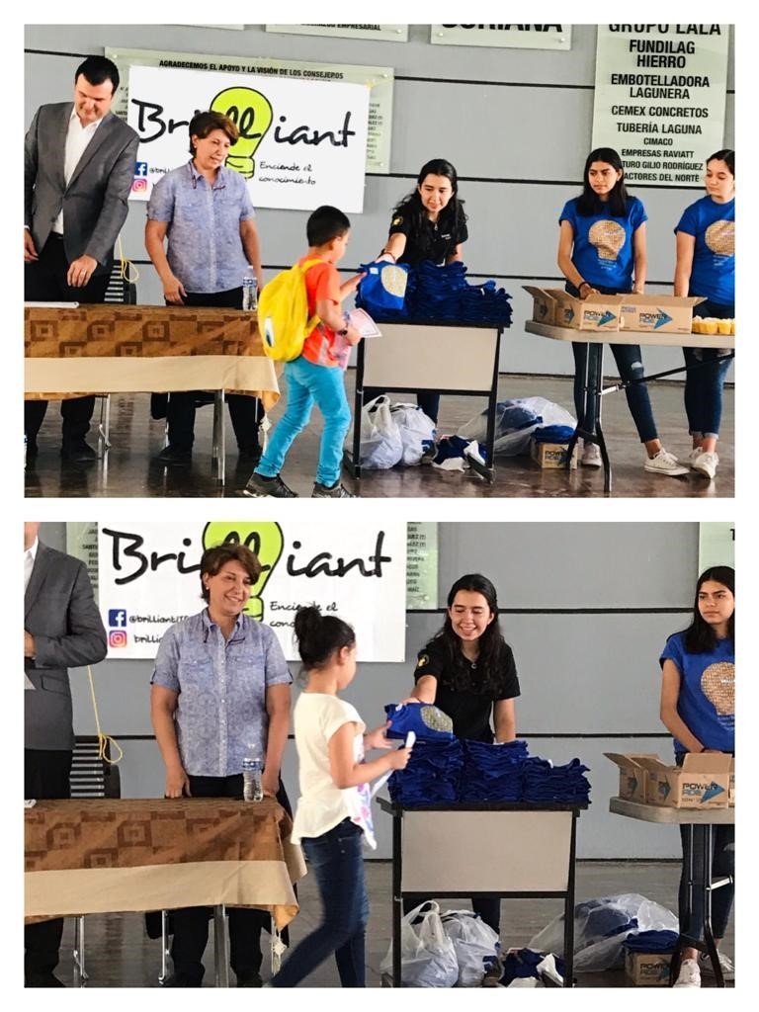

INFORME DE ACTIVIDADES
LXI Legislatura del Congreso del Estado Independiente,
Libre y Soberano de Coahuila de Zaragoza
Segundo Año de Ejercicio Constitucional
DIPUTADO FERNANDO IZAGUIRRE VALDÉS

Realizamos la entrega de más de 500 bolos y 100 regalos a niños de diversas colonias del Distrito para la Celebración del Día del Niño.
